Муниципальное бюджетное дошкольное образовательное учреждение
детский сад №1 «Сказка»

План-проект:
«Снежные постройки на участке в детском саду»
(группа «Колобок»)
Возраст: 2-3 года.

Выполнил:
воспитатель группы
Юрчанова В.В.

Цель: планирование и разработка сюжетного оформления ледяных и снежных построек на территории участка для прогулок детей раннего возраста в ДОУ.
Задачи :
1. Воспитывать желание и интерес участвовать в подвижных играх и физических упражнениях на прогулке.
2. Знакомить детей с названиями предметов ближайшего окружения.
3. Воспитывать бережные отношения к постройкам через формирование эстетических качеств.

Материал и оборудование:
снег, лопаты, игрушки, разноцветные пробки, ткань.

Оформление зимнего участка:

Чтобы создать благоприятные условия для прогулки, творческих и подвижных игр, спортивных развлечений и других видов деятельности детей на свежем воздухе, на участке были сделаны следующие постройки:

1. Снежная постройка «Зимний водоем»
2. Снежная постройка «Горка для скатывания мячей»
3. Снежная постройка «Снеговик для метания в цель»
4. Снежная постройка «Тоннель для подлезания»
5. Снежная постройка «Ворота для игры с клюшкой»

1. «Зимний водоем» Педагогический замысел: для игры «Ловись рыбка большая и маленькая»
Цель: побуждать детей к игровому взаимодействию; -развивать глазомер, общую и мелкую моторику; -воспитывать выдержку, сосредоточенность.
Оборудование: снежная постройка - водоем, удочки с магнитами (2 шт.), рыбки с магнитами,.
Место для размещения: левый угол около веранды.
Результат (фото):
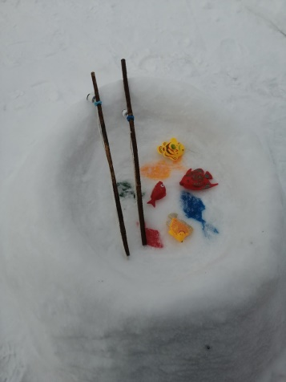
Дополнительный материал:

«Пять маленьких рыбок» (игра)
Пять маленьких рыбок плескались в реке.
(Имитация движения рыб)
Лежало большое бревно на песке.
(Развести руки в стороны)
Первая рыбка сказала: - нырять здесь легко.
(Имитация ныряния)
Вторая сказала: ведь здесь глубоко.
(Грозят указательным пальцем)
Третья сказала: мне хочется спать.
(Руки сложить под ухо)
Четвертая стала чуть-чуть замерзать.
(Потереть кистями плечи)
Пятая крикнула: здесь крокодил,
(Руками имитируют пасть крокодила)
Плывите скорее, чтоб не проглотил.
(Убегают)

2. «Горка для скатывания мячей» Педагогический замысел: для игры "Прокати мячик с горки"
Цель: развивать целенаправленные действия детей раннего возраста с несколькими однородными предметами; учить детей следить за действиями взрослых и воспроизводить их; развивать у детей мелкую моторику и координацию движений рук.
Оборудование: снежная постройка - горка с разноцветными дорожками, мячики ( синий (2шт), красный (2шт.), желтый (2шт), зеленый (2шт)).
Место для размещения: правый угол около веранды.
Результат (фото):
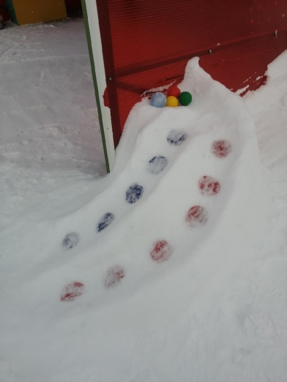

Дополнительный материал:

***
Мячик круглый-
Прыг, да скок!
Ты куда деваться мог?
Поскакал и покатился,
В уголочек закатился.
Там лежал и ждал ребят!

- Сейчас я прокачу красный шарик, подай мне красный шарик.
- А синий мяч умеет кататься с горки? Прокати синий мяч.
-Возьми такой же, как у меня.
Каждый ребенок скатывает свой шарик с горки и подбирает его.

3. «Снеговик для метания в цель» Педагогический замысел: для игры "Послушный мяч"
Цель: развивать элементарные навыки попадания в цель, энергично отталкивая мяч в заданном направлении (двумя руками, правой рукой, левой рукой); учить управлять своими руками, помогать себе телом.
Оборудование: снежная постройка - снеговик с углублением для попадания мячей (впереди), мячики.
Место для размещения: правый дальний угол около веранды.
Результат (фото):
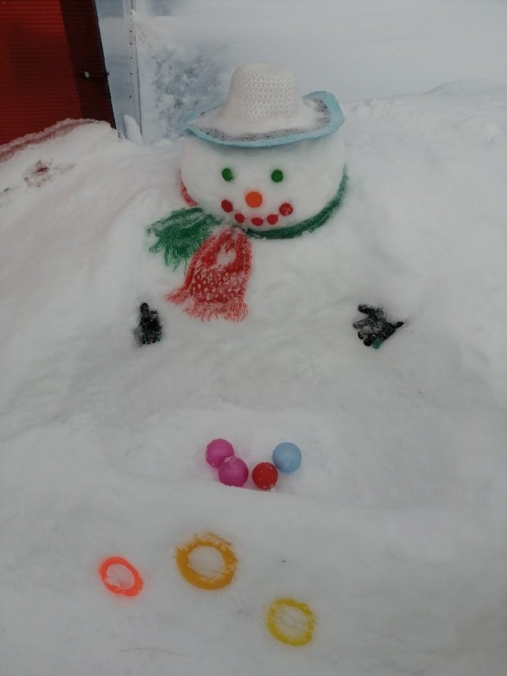
Дополнительный материал:

4. «Тоннель для подлезания» Педагогический замысел:
Цель: формировать у детей раннего возраста потребность в двигательной активности и физическом совершенствовании; учить управлять своим телом ( продолжать учить детей ползать определенным способом , не задевая препятствие.); развить интерес к конструированию через воспроизведение ледяных построек .
Оборудование: снежная постройка - Тоннель.
Место для размещения: правый дальний угол около метеостанции.
Результат (фото):
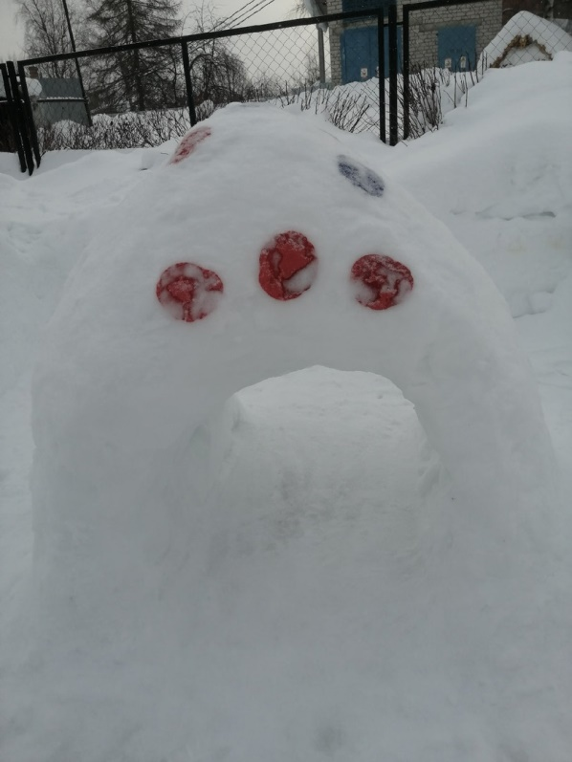
Дополнительный материал:

Поезд и туннель
Дети, положив друг другу одну руку на пояс, изображают поезд Стоящий первым изображает паровоз, остальные — вагоны. По сигналу паровоза «Ту-у-у!» поезд трогается с места по направлению к снежному туннелю. Подъезжая к нему, паровоз снова гудит, после этого поезд проходит в туннель. Дети меняются ролями и игра продолжается.

5. «Ворота для игры с клюшкой» Педагогический замысел: для игровых упражнений и игр с элементами хоккея.
Цель: учить держать клюшку, выполнять удар клюшкой по шайбе.
Оборудование: снежная постройка - ворота, клюшки, шайбы (кольца от пирамидки. мячи).
Место для размещения: около горки.
Результат (фото):
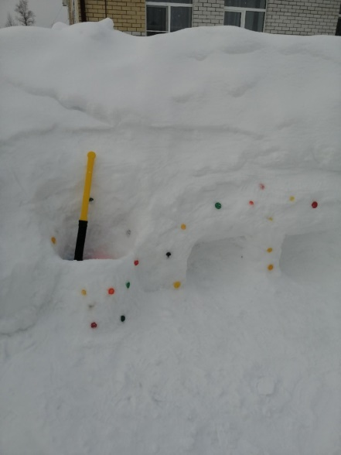
Дополнительный материал:
Игровое упражнение «Липучка». Прокатывание мяча (шайбы) не отрывая от клюшки.
Забрасывание мяча (шайбы) клюшкой в ворота с места с увеличением расстояния.
Заключение:
Все снежные постройки на участке расположены по периметру. Основная часть участка (расчищают родители) оставлена для двигательной активности детей. Для украшения снежных фигур использовала пробки, ткань, элементы одежды (шляпа. шарфы, перчатки), кольца от пирамидки. Цветовая гамма для украшения использовалась в соответствии с возрастными особенностями детей раннего возраста, а размеры фигур росту детей. Все фигуры и оборудование безопасны и служат для развития движений и физической активности детей раннего возраста.

